### **PROCESO: ELABORACIÓN DE COMUNICACIÓN INTERNA DEL DEPARTAMENTO DE DONACIONES E IMAGEN INSTITUCIONAL**

El presente proceso describe las labores realizadas por el Asistente de Imagen Institucional para la preparación, corrección y envío del Boletín electrónico mensual a todas las personas que laboran en la Oficina Central Fe y Alegría Perú.

| **MACROPROCESO: Gestión de Imagen Institucional y Donaciones**  **Proceso “Elaboración de comunicación interna del Departamento de Donaciones e Imagen Institucional”** | | | | |
| --- | --- | --- | --- | --- |
| **PROPÓSITO** | El presente proceso tiene como propósito el cumplimiento del siguiente objetivo:  OSE 1: Impulsar una gestión dinámica, participativa y descentralizada que promueva el compromiso de las instituciones educativas con el proceso de regionalización del país, desde la propuesta educativa de FYA | | | |
| **RESPONSABLE** | Coordinador de Imagen Institucional | | **BASE LEGAL** | No Aplica |
| **ACTORES DEL PROCESO** | Director Fe y Alegría Perú.- Religioso de la Orden Jesuita, encargado de llevar la dirección general de la Oficina central de Fe y Alegría Perú bajo los lineamientos del Movimiento Fe y Alegría.  Asistente de Imagen Institucional.- Persona contratada por la Oficina Central de Fe y Alegría Perú, encargada de asistir al Coordinador de Imagen Institucional y al Coordinador de Donaciones, además de estar a cargo de la elaboración de las Notas periodísticas.  Directivos.- Director Fe y Alegría Perú, Director del Departamento de Formación, Jefe del Departamento de Planificación, Jefe del Departamento de Donaciones e Imagen Institucional, Jefe de Educación Técnica, Jefe de Pastoral y Educación en Valores. | | | |
| **CLIENTES INTERNOS** | Movimiento Fe y Alegría Perú | **CLIENTES EXTERNOS** | | No Aplica |
| **ALCANCE** | El alcance del presente proceso se encuentra enfocado en la preparación y revisión que debe realizar el Asistente de Imagen Institucional para la realización del Boletín electrónico enviado a todos los trabajadores de la Oficina Central Fe y Alegría Perú. | | | |
| **PROCEDIMIENTO** | 1. Una semana antes de la emisión del Boletín, el Asistente de Imagen Institucional envía una Solicitud de noticia a todos los Directivos de la Institución para motivar su colaboración. 2. Los Directivos reciben la Solicitud de noticia, y en caso deseen participar, proceden a elaborar la redacción de una noticia y hacen el envío de la misma al Departamento de Donaciones e Imagen Institucional. 3. El Asistente de Imagen Institucional recibe todas las noticias y realiza una primera versión del Boletín “Chasqui electrónico” y solicita la elaboración de una Editorial al Director de Fe y Alegría Perú. 4. El Director recibe la solicitud de editorial y redacta la Editorial, una vez terminada procede a enviar la misma al Asistente. 5. El Asistente recibe la Editorial y la adiciona al Boletín electrónico.    1. En caso se encuentre un defecto en el mismo, se procede a realizar la corrección pertinente. 6. Finalmente, el Asistente realiza el envío del Boletín electrónico a todo el personal de la Oficina Central Fe y Alegría Perú. | | | |

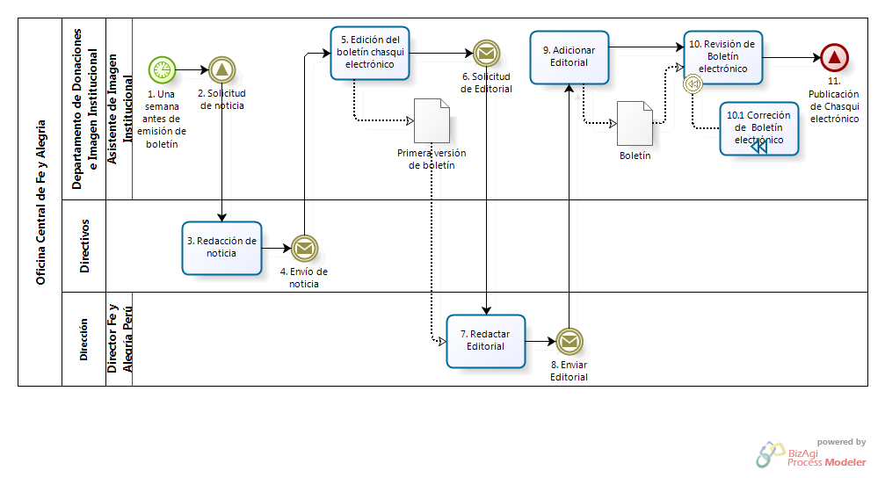

| **N°** | **ENTRADA** | **ACTIVIDAD** | **SALIDA** | **DESCRIPCIÓN** | **RESPONSABLE** | **TIPO ACTIVIDAD** | **MACROPROCESO** |
| --- | --- | --- | --- | --- | --- | --- | --- |
| **1** | - Fecha de boletín | Una semana antes de emisión de boletín | - Fecha semana antes de boletín | El Asistente de Imagen Institucional identifica una semana antes la fecha de emisión del Boletín. | Asistente de Imagen Institucional | Manual | Gestión De Imagen Institucional Y Donaciones |
| **2** | - Fecha semana antes de boletín | Solicitud de noticia | - Solicitud de noticia | El Asistente de Imagen Institucional manda una solicitud masiva a todos los Directivos de la Oficina Central Fe y Alegría Perú para que éstos elaboren noticias respectivas a sus departamentos u áreas. | Asistente de Imagen Institucional | Manual | Gestión De Imagen Institucional Y Donaciones |
| **3** | - Solicitud de noticia | Redacción de noticia | - Noticia redactada | Los Directivos eligen algún aspecto resaltante ocurrido en sus departamentos y áreas, y proceden a realizar la elaboración de la noticia. | Directivos | Manual | Gestión De Imagen Institucional Y Donaciones |
| **4** | - Noticia redactada | Envío de noticia | - Noticia enviada | Los Directivos proceden a enviar la noticia redactada al Asistente de imagen institucional. | Directivos | Manual | Gestión De Imagen Institucional Y Donaciones |
| **5** | - Noticia enviada | Edición del boletín chasqui electrónico | - Primera versión de boletín  - Necesidad de Editorial | El Asistente de Imagen Institucional recaba todas las noticias redactadas por los Directivos y procede a elaborar la primera versión del Boletín electrónico. | Asistente de Imagen Institucional | Manual | Gestión De Imagen Institucional Y Donaciones |
| **6** | - Primera versión de boletín  - Necesidad de Editorial | Solicitud de editorial | - Solicitud de editorial  - Primera versión de boletín | El Asistente de Imagen Institucional envía una solicitud de Editorial al Director de Fe y Alegría Perú junto con la Primera versión de Boletín. | Asistente de Imagen Institucional | Manual | Gestión De Imagen Institucional Y Donaciones |
| **7** | - Solicitud de editorial  - Primera versión de boletín | Redactar Editorial | - Editorial | El Director de Fe y Alegría Perú procede a elaborar la Editorial para el Boletín electrónico, en función a las noticias encontradas en la primera versión del Boletín. | Director Fe y Alegría Perú | Manual | Gestión De Imagen Institucional Y Donaciones |
| **8** | - Editorial | Enviar Editorial | - Editorial | El Director de Fe y Alegría Perú envía la Editorial elaborada al Asistente de Imagen Institucional. | Director Fe y Alegría Perú | Manual | Gestión De Imagen Institucional Y Donaciones |
| **9** | - Editorial | Adicionar Editorial | - Boletín | El Asistente de Imagen Institucional procede a agregar la Editorial realizada al Boletín y produce la segunda versión del mismo. | Asistente de Imagen Institucional | Manual | Gestión De Imagen Institucional Y Donaciones |
| **10** | - Boletín | Revisión de boletín electrónico | - Boletín electrónico  - Lista de Observaciones | El Asistente de Imagen Institucional procede revisar el Boletín a enviar.  En caso se encuentre algún error se elabora una Lista de observaciones y se procede a dar inicio a la actividad Corrección de Boletín electrónico. | Asistente de Imagen Institucional | Manual | Gestión De Imagen Institucional Y Donaciones |
| **10.1** | - Lista de Observaciones | Corrección de Boletín electrónico | - Boletín electrónico | El Asistente de Imagen Institucional procede a realizar las correcciones pertinentes de acuerdo a la Lista de observaciones generada | Asistente de Imagen Institucional | Manual | Gestión De Imagen Institucional Y Donaciones |
| **11** | - Boletín electrónico | Publicación de Chasqui electrónico | - Boletín electrónico publicado | El Asistente de Imagen Institucional procede a realizar el envío del Boletín electrónico a todos los miembros de la Oficina Central Fe y Alegría Perú. | Asistente de Imagen Institucional | Manual | Gestión De Imagen Institucional Y Donaciones |